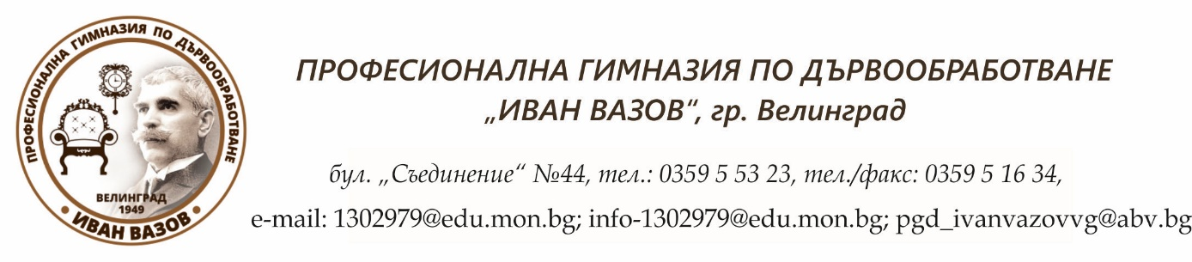
О Б Я В Л Е Н И Е
На основание чл.257, ал. 1 и ал. 2, чл.259, ал. I от ЗПУО, чл.З1, ал. 1, т. 14 от Наредба Ne15/ 22.07.2019г. за статута и професионалното развитие на учителите, директорите и другите педагогически специалисти, Заповед №472/22.08.2025г. на директора на ПГД „Иван Вазов“ – град Велинград, се обявява свободно работно място за подбор по документи за длъжността: „Учител по професионална подготовка“ по специалност „Електрически превозни средства“

ОБЯВЯВА
1 /една/ свободна щатна бройка на длъжност „Учител по професионална подготовка – теория и практика“ по специалност „Електрически превозни средства“ в ПГД „Иван Вазов“ гр. Велинград. по чл. 67 ал. 1 т.1 от КТ,
вид на договора: безсрочен.
1. Минимални изисквания към кандидатите за заемане на длъжността:
да имат минимална образователна степен „висше образование бакалавър“ от направление „Технически науки“, специалност „Учител по професионална подготовка – теория и практика“ по специалност „Електрически превозни средства“
да притежават следните компетентности: планиране, организация и провеждане на различните режимни моменти в училище, умения за участие в комисии; участие в екипи, работещи по проекти, ориентация към добри резултати; работа в екип; комуникативна компетентност; отговорност; професионална компетентност; аналитична компетентност, насоченост към използването на алтернативни и иновативни методи в образователния процес
- умения за работа с компютър – Microsoft Office, Google Tools
2. Допълнителни умения и квалификации:
- отлична мотивация за заемане на длъжността, отговорност при изпълнение на поставените задачи, инициативност и активност В процеса на работа /разискване на казуси, експертни задачи и ролеви игри/.
3. Начин на провеждане на подбора: подбор по документи и интервю
4. Необходими документи, кандидатите следва да представят, за участие в конкурса:
- Заявление /свободен формат/
- Професионална автобиография /CV/
- копия от документи за придобити образователно-квалификационна степен, допълнителни квалификации, които се изискват за длъжността
- копия от документи, удостоверяващи необходимия професионален опит – препис-извлечение от трудова книжка или трудова книжка/копие/
- копие на документи, удостоверяващи специализация или ПК
- копие и оригинали за придобити кредити
- препоръка от последния работодател
- Документ за медицински преглед, удостоверяващ липсата на заболявания и отклонения по чл. 2 от Наредба № 4 от 2016 г. на МЗ.
Забележка: При сключване на трудов договор лицето представя:
Свидетелство за съдимост.
- Документ за медицински преглед при първоначално постъпване на работа и след преустановяване на трудовата дейност по трудово правоотношение за срок над З месеца.
5. Документите следва да бъдат представени лично или чрез пълномощник /оригинал на нотариално заверено пълномощно/ от 26.08.2025г. до 29.08.2025г. /вкл./, в сградата на ПГД „Иван Вазов“ град Велинград, бул. „Съединение“№ 44, всеки работен ден от 8:00 ч. до 12:00 ч. и от 13:00 ч. до 16:00 ч., в кабинета на техническия секретар.
Лице за контакти: Цветка Шулева - ЗАС
Телефон за контакти: 0359/55323; 0886625480
E-mail: 1302979@edu.mon.bg
6. Обявление, във връзка с конкурса, ще има: на интернет страницата на ПГД „Иван Вазов“, гр. Велинград, в Бюро по труда град Велинград и в РУО Пазарджик,
7. Описание на длъжността „Учител по професионална подготовка – теория и практика“ по специалност „Електрически превозни средства“
в ПГД „Иван Вазов“ град Велинград: да планира, организира и провежда образователно-възпитателния процес в група чрез използването на подходящи, съобразени с възрастовата специфика на учениците, иновативни методи, средства и инструментариум за реализацията на дейностите; да използва позитивни и подходящи организационни форми на педагогическо взаимодействие, зачитащи свободния избор на ученика; да включва в работата си подходящи учебно-технически средства, образователни и дидактични материали; да организира оптимално образователната среда и микроклимат в училище; да осъществява дейности по възпитанието, социализацията и обучението на учениците; да оказва подкрепа за личностно развитие на учениците, съобразявайки се е индивидуалния им темп на развитие; да изпълнява държавната образователна политика в областта на образованието.
8. Минималният размер на основната заплата, определена за длъжността „Учител по професионална подготовка – теория и практика“ по специалност „Електрически превозни средства“ в ПГД „Иван Вазов“ - по щат.
9. Обявяване на резултатите: кандидатите, участвали в различните етапи за заемане на длъжност „Учител по професионална подготовка“ в ПГД „Иван Вазов“ гр. Велинград, ще бъдат уведомявани по телефон/имейл. Резултатите на класираните по документи и допуснатите до интервю ще бъдат обявени на 01.09.2025г. след 16:00 часа. Интервюто ще се проведе на 02.09.2025 год. от 11:30ч. /според график/. Резултатите от интервюто ще бъдат обявени на 03.09.2025г.
С класирания на първо място кандидат ще бъде сключен трудов договор, считано от
12.09.2025г.
Инж. Росица Рускова
Директор на ПГД „Иван Вазов“
гр. Велинград

